 | 
 | Министерство науки и высшего образования Российской Федерации
Федеральное государственное бюджетное образовательное учреждение
высшего образования
«МИРЭА – Российский технологический университет»
РТУ МИРЭА
Институт |  | ИКБ
Специальность (направление): |  |  |  | 09.03.02 «Информационные системы и технологии»
Кафедра: |  | КБ-3 «Разработка программных решений и системное программирование»
Дисциплина: |  |  | «Разработка инструментальных средств программирования»

Студент: |  |  |  |  |  | Судовский А.Л.
 |  | подпись |  | дата |  | инициалы и фамилия

Группа: | БСБО-01-23 |  | Шифр: | 22Б0106

Преподаватель: |  |  |  |  | к.т.н., доц. Корягин С.В.
 | подпись |  | дата |  | инициалы и фамилия

Москва 2026 г.

Домашнее задание №1

Задание (вариант 4)
На вход на русском языке подаётся любое число от 0 до 999. Необходимо вывести это число в цифровом виде либо указать ошибки ввода во всплывающем окне, используя дерево разбора.

Демонстрация работы ПО
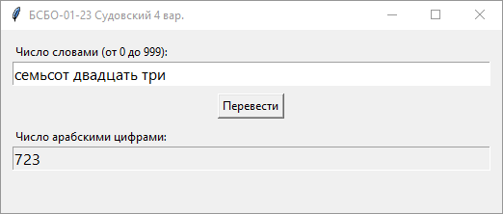
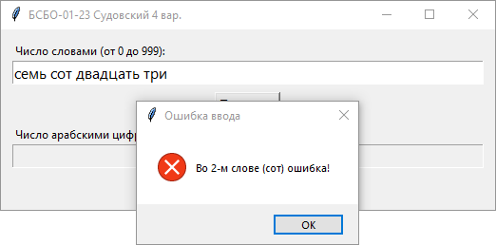
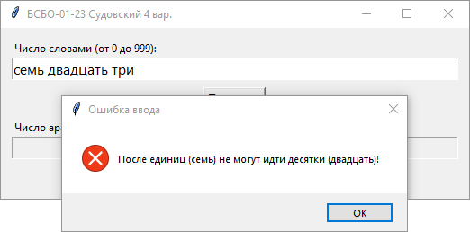
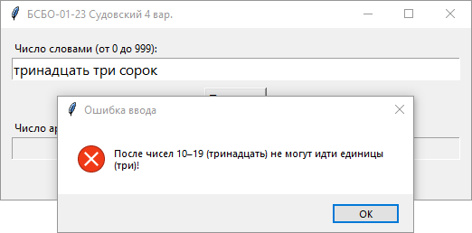

Домашнее задание №2

Задание (вариант 3)
В две строки через пробел подаются числа. Необходимо распечатать числа в третьей строке в шахматном порядке (так, что сначала выводится первое число из первой строки, затем первое число из второй строки и т.д.)

Демонстрация работы ПО
